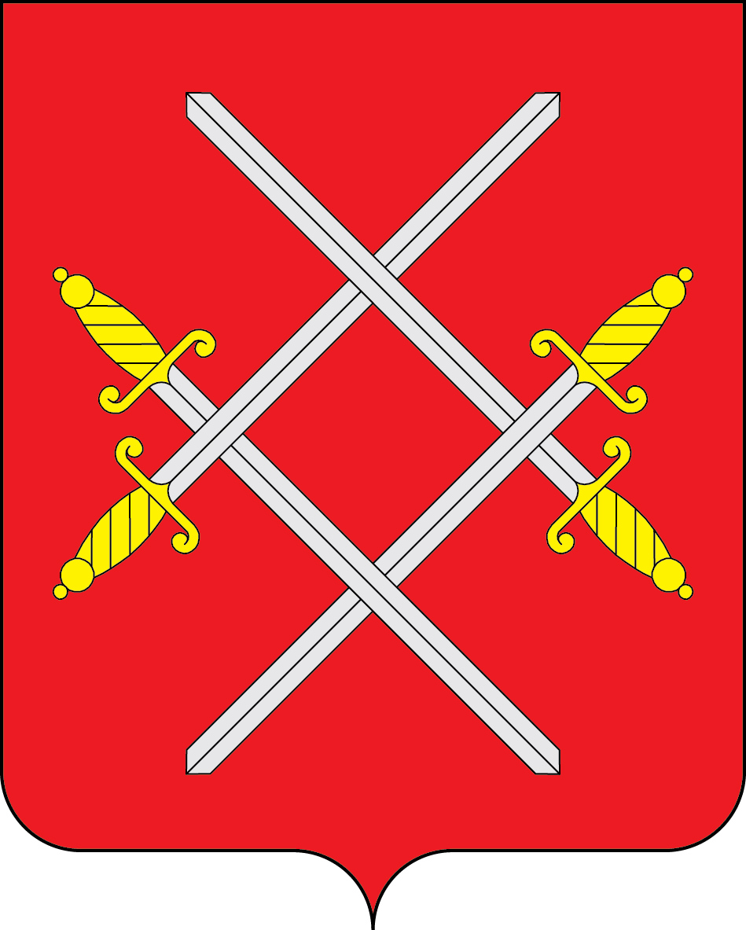

ГЛАВА РУЗСКОГО ГОРОДСКОГО ОКРУГА

МОСКОВСКОЙ ОБЛАСТИ

ПОСТАНОВЛЕНИЕ

от __________________________ №_______

О внесении изменений в административный регламент по
предоставлению муниципальной услуги «Выдача разрешения на использование земель или земельных участков, находящихся в муниципальной собственности или государственная собственность на которые не разграничена» на территории Рузского городского округа, утвержденный Постановлением главы Рузского городского округа от 24.07.2018г. № 2734

В соответствии с Федеральным законом от 27.07.2010 № 210-ФЗ «Об организации предоставления государственных и муниципальных услуг», постановлением Правительства Московской области от 25.04.2011 № 365/15 «Об утверждении Порядка разработки и утверждения административных регламентов исполнения государственных функций и административных регламентов предоставления государственных услуг центральными исполнительными органами государственной власти Московской области, государственными органами Московской области», Законом Московской области от 24.07.2014 № 106/2014-ОЗ «О перераспределении полномочий между органами местного самоуправления муниципальных образований Московской области и органами государственной власти Московской области», Законом Московской области от 24.07.2014 № 107/2014-ОЗ «» О наделении органов местного самоуправления муниципальных образований Московской области отдельными государственными полномочиями Московской области», законом Московской области от 10.11.2015 № 191/2015-ОЗ «О наделении органов местного самоуправления муниципальных образований Московской области отдельными государственными полномочиями Московской области в области земельных отношений», Законом Московской области от 29.11.2016 № 144/2016-ОЗ «О наделении органов местного самоуправления муниципальных образований Московской области отдельными государственными полномочиями Московской области в области земельных отношений», руководствуясь Уставом Рузского городского округа, постановляю:
- В связи с внесением изменений в Правила подачи и рассмотрения жалобы на решения и действия (бездействия) федеральных органов исполнительной власти и их должностных лиц, государственных внебюджетных фондов Российской Федерации, утвержденных Постановлением Правительства РФ от 16.08.2012г. №840 и письма Министерства имущественных отношений Московской области от 23.08.2018г. №13Исх-18032, в раздел V административного регламента по предоставлению муниципальной услуги «Выдача разрешения на использование земель или земельных участков, находящихся в муниципальной собственности или государственная собственность на которые не разграничена» на территории Рузского городского округа, утвержденный Постановлением главы Рузского городского округа от 24.07.2018г. №2734 внести пункт 28.22. следующего содержания:
«28.22. Администрация сообщает Заявителю (Представителю заявителя) об оставлении жалобы без ответа в течение 3 рабочих дней со дня регистрации жалобы.»
- Опубликовать настоящее постановление в газете «Красное знамя» и разместить на официальном сайте в сети Интернет www.ruzaregion.ru.
- Контроль за выполнением настоящего постановления возложить на заместителя главы администрации – начальник управления земельно-имущественных отношений администрации Рузского городского округа В.В. Назарову.

Глава городского округа М.В. Тарханов

Верно: начальник общего отдела Л. В. Спиридонова

Исп.: Никитина Е.А.
Тел.: 8(49627)50-359

